蓬江区杜阮镇“5·13”物体打击一般伤亡
事故情况通报

根据《生产安全事故报告和调查处理条例》（国务院令第493号）第三十四条规定，现将蓬江区杜阮镇“5·13”物体打击一般伤亡事故情况公开如下：
一、事故发生时间：2020年5月13日上午8时左右
二、事故发生地点：江门市蓬江区杜阮镇龙眠村胡子山厂房的柏斯特公司原址厂区内
三、事故发生单位：江门市新会区共联钢结构工程有限公司
四、事故类别：物体打击
五、事故伤亡人员情况：
姓名 | 性别 | 年龄 | 籍贯 | 工种 | 伤害程度
陈铭辉 | 男 | 53 | 广东省江门市 | 司索工 | 死亡
- 事故直接经济损失：约100万元
- 事故基本情况：
- 建设项目概况：
柏斯特水性涂料有限公司厂区升级改造项目概况：位于江门市蓬江区杜阮镇龙眠工业区，部分旧厂房的升级改造，于2020年3月18日开工，建筑面积5000平方米左右,建筑结构为3层钢结构。2020年4月18日江门市蓬江区柏斯特水性涂料有限公司（以下简称：柏斯特公司）采用江门市蓬江区正凯新型材料有限公司（以下简称：正凯公司）与江门市新会区共联钢结构工程有限公司（以下简称：共联公司）签订《钢结构厂房单包工安装合同 》，明确共联公司具体实施施工单位，共联公司负责人也知道正凯公司属于柏斯特公司下属单位。
- 相关单位和个人的基本情况：
1.建设单位：江门市蓬江区柏斯特水性涂料有限公司，统一社会信用代码：91440703688658723P，类型：有限责任公司，住所：江门市蓬江区杜阮镇龙眠村胡子山厂房，法定代表人：林沃春，注册资本：伍佰万元，成立时间：2009年4月24日，营业范围：生产、销售：水性涂料，化工原材料，化工产品皮革制品，针纺织品，家用电器，日用品，汽车配件，建造材料，装饰材料，机械设备，五金制品；加工：五金，塑料。(依法须经批准的项目，经相关部门批准后方可开展经营活动)〓
2.施工总承包单位：江门市新会区共联钢结构工程有限公司，统一社会信用代码：91440705MA5439JG2W，类型：有限责任公司，住所：江门新会区会城安怀坊9座107，法定代表人：温文勇，注册资本：人民币伍拾万元，成立时间：2019年11月20日，营业期限：长期，经营范围：承接：钢结构制造安装工程，室内外装修及设计工程，土石方、沙方工程，水电安装工程，智能化安防工程，机电设备安装工程，防水保温工程，消防设备、设施安装工程，幕墙制作安装工程；销售：建筑材料，灯饰、厨具、卫浴、家具、水暖器材。(依法须经批准的项目，经相关部门批准后方可开展经营活动)〓
3.江门市新会区共联钢结构工程有限公司聘用的吊车及操作驾驶员信息：
操作驾驶员：李灯锋，年龄24岁，广东省江门市人，持有B2E准驾车型驾照、粤JM4242机动车行驶证、建设机械施工作业操作证（汽车式起重机操作）。以每工作一天1700元的价格为共联公司聘用，具体负责钢构材料的吊装，其中1700元的价格包括了吊车使用及雇用司索作业人员的费用。
吊车信息：吊车车牌号码：粤JM4242,车辆类型：重型非载货专项作业车，所有人为李灯锋，使用性质为非营运，品牌型号为中联牌ZLJ5310JQZ20V，车辆识别代号L5E6H3D28JA011913,发动机号码1018S020668,注册日期和发证日期均为2019年3月13日。
（三）事故发生经过及应急救援情况：
2020年5月13日早上江门市新会区共联钢结构工程有限公司负责人温文勇聘用吊车的司机李灯锋带领司索工陈铭辉到江门市蓬江区杜阮镇龙眠工业区柏斯特水性涂料公司升级改造项目工地进行工件吊装（如图一、图二）。8时许，李灯锋把吊车停在工地门口位置进行第三次吊运，司索工陈铭辉绑扎完钢材后走开一米左右，李灯锋开始吊运钢材，在钢材起吊移动过程中，吊带碰到二层未焊接固定的横梁，随即横梁从四米高处向下掉落，并砸碰了陈铭辉头部，陈铭辉立即瘫倒地上，头部大量流血（如图三、图四）。现场人员立即拨打了110、120电话求助，约10分钟后，杜阮派出所、杜阮镇卫生院救护车到达现场，经救护车跟随医生诊断陈铭辉已死亡。接到事故报告后，蓬江区、镇两级政府、区应急管理局、区总工会、区住建局、杜阮镇安监局、杜阮镇劳动管理所、杜阮派出所等单位有关领导赶赴事故现场了解情况，并组织相关的善后处置工作。经调查组的了解核实，“5·13”事故的应急救援工作从事故发生时，事发单位组织抢救时效性及政府相关职能部门应急处置的过程规范有效，没有引发社会舆论热点及扩大人员伤害、扩大事故损失的情形。
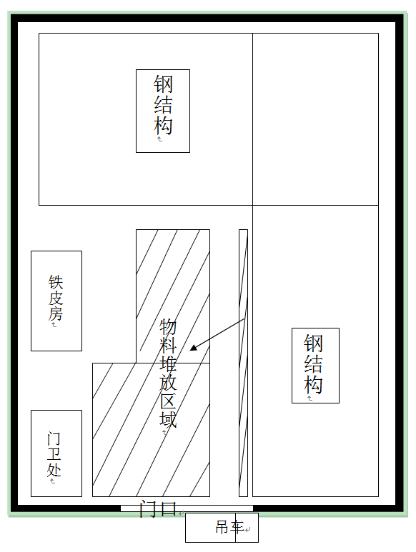
图一 现场施工平面图
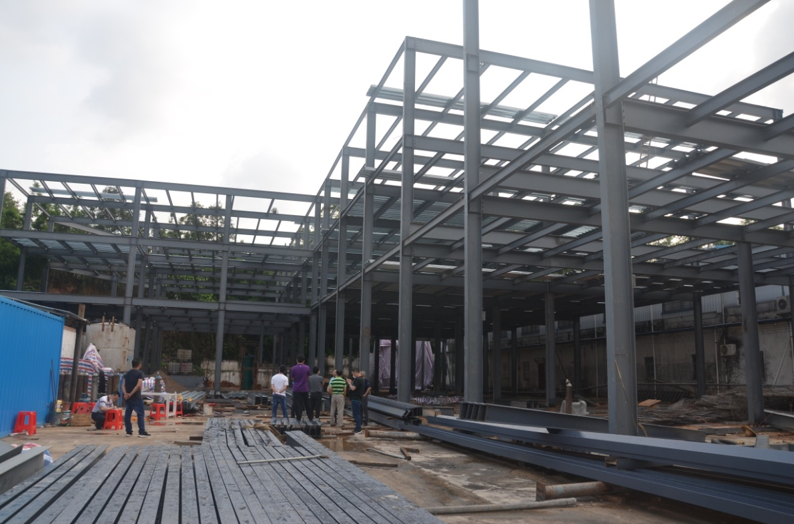
图二 施工现场图
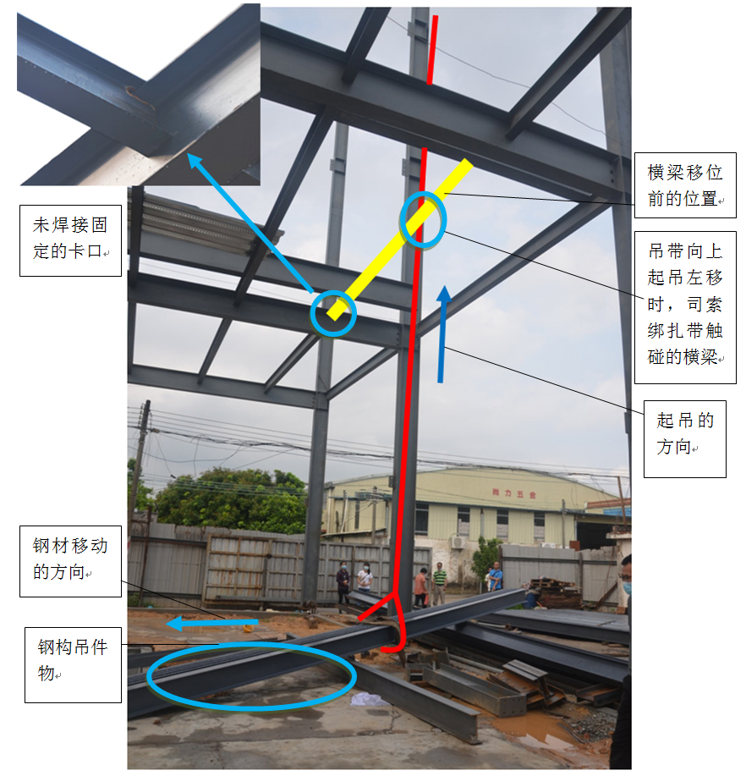
图三 吊装现场图
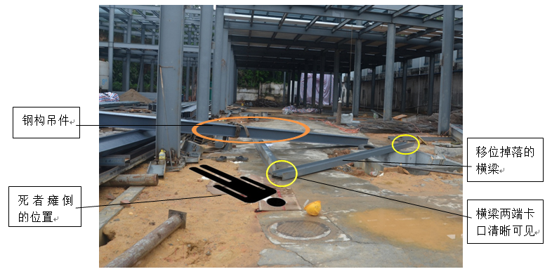
图四 事故发生后，伤员、吊件、横梁分布图
八、事故原因及性质：
（一）直接原因：
1.江门市新会区共联钢结构工程有限公司不具备钢结构安装施工相关资质及相关安全管理技术违规承接柏斯特水性涂料有限公司厂区升级改造项目；并混乱地组织危险性较大的起重吊装作业是此起事故发生的直接原因。
2.操作驾驶员李灯锋在操作粤JM4242吊车起重机械吊运钢构材料时，对吊运线路周边构建物及现场施工作业人员站位状况注意不足，错误判断安全距离，吊运司索带触碰到二层未焊接固定的一根材质为工字钢的横梁，横梁移位后向下掉落砸碰一旁的司索工陈铭辉头部（致命伤），是此起事故发生的直接原因。
3.司索工陈铭辉本人安全意识淡薄，未取得司索操作资格的情况下违规上岗作业；在交叉作业现场的站位不在安全作业区外，也是此起事故发生的直接原因。
（二）间接原因：
1.江门市蓬江区柏斯特水性涂料有限公司为节约建设工期和建设成本，在未完善建筑施工许可相关程序的情况下，将厂区升级改造工程项目发包给不具备施工资质的江门市新会区共联钢结构工程有限公司建造，并未采取有效管控措施督促江门市新会区共联钢结构工程有限公司安全施工，安全生产监管责任落实不到位，是此起事故发生的间接原因。
2. 江门市新会区共联钢结构工程有限公司在没有项目设计方案及图纸的情况下组织施工；项目安全管理机构及第三方监理机制的缺失；进场员工三级安全生产教育培训及施工作业前安全技术交底、查验聘用吊车司索操作信号指挥的特种作业人员资格认证、编制起重吊装专项施工方案等方面的安全管理主体工作不落实，也是此起事故发生的间接原因。
（三）事故性质：
蓬江区杜阮镇“5·13”物体打击一般伤亡事故是一起生产安全责任事故。
九、整改措施
1.责令柏斯特水性涂料有限公司厂区升级改造项目进行封闭处理并暂停施工，在未办理相关建筑施工许可手续及各类安全隐患未清除之前严禁开工。
2.杜阮镇迅速将该起事故的情况在辖区内通报，并全面摸排未办理建筑施工许可程序进行开工建设的违法违规行为，加强违法违规建设的整治力度，规范建筑施工管理，防止类似事故在辖区内再次发生。
3.加大安全生产政策、法规、标准的宣传力度，提升社会公众的安全意识和企业的安全生产主体责任意识。
十、处理结果
根据《中华人民共和国安全生产法》等相关规定，对事故相关责任单位和个人作如下处理：
1.司索工陈铭辉不注意自身安全，在未取得司索作业资格证书的情况下盲从上岗作业，对事故负有间接责任。鉴于陈铭辉本人已在事故中死亡，免于追究陈铭辉的责任。
2. 吊车司机李灯锋聘请未取得相应资格认证的工人进行危险性较大的吊运司索作业；未对从业人员进行安全生产教育和培训；未严格执行安全操作规程，对事故的发生负有直接责任，由蓬江区应急管理局依照《中华人民共和国安全生产法》的相关规定，对其实施行政处罚。
3.江门市新会区共联钢结构工程有限公司在承建柏斯特公司厂区升级改造项目的施工中，存在施工组织混乱，现场管控无序等安全管理主体工作不落实，未能有效履行总包单位安全管理职责，对事故的发生负有主要责任，由蓬江区应急管理局依照《中华人民共和国安全生产法》的相关规定，对其实施行政处罚。
4.江门市蓬江区柏斯特水性涂料有限公司存在疏忽管理和未尽安全生产管理责任的行为，对事故的发生负有重要的管理责任，由蓬江区应急管理局依照《中华人民共和国安全生产法》的相关规定，对其实施行政处罚。

